D. Sergio López García, con D.N.I. 71.513.355-F, profesor DEL Grado de Ciencias de la Actividad Física y el Deporte de la Universidad Pontificia de Salamanca.

CERTIFICO

que el artículo que se adjunta y cuyo título es: Los riesgos en la práctica de actividades en la naturaleza. La accidentabilidad en la Educación Física, en las prácticas deportivas y medidas preventivas, es original, inédito, no ha sido publicado y no está siendo examinado por ninguna otra revista o publicación. Del mismo modo, se ostenta la legítima titularidad de uso sobre todos los derechos de propiedad intelectual e industrial correspondientes al citado artículo.
Igualmente, se aceptan las normas de publicación de la revista y se solicita que el artículo sea evaluado por el Comité Editorial/Científico de “Retos” para su publicación.

Firmo la presente en Salamanca a 8 de Agosto de 2018

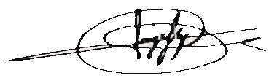

Fdo. Sergio López García

